Відповіді на питання до завдань

- Навести характеристики гідрологічного стану водного об’єкту. Дати визначення гідрологічного режиму, розкрити його сутність. Дати визначення терміну «гідрологічні процеси».

Загальна гідрологія вивчає закономірності руху як вод суші, так і вод морів та океанів. Предметом нашого вивчення є гідрологія суші. Однак на певному етапі розвитку цієї науки від неї відокремились в самостійні науки – гляціологія, болотознавство і гідрогеологія. Тому закономірності поведінки цих вод або зовсім не будуть розглядатись, або будуть розглянуті лише в контексті їх зв’язку за поверхневим стоком.
виходячи з методів вивчення поверхневих вод і етапів розвитку гідрології як науки, в ній можна відмітити п’ять складових частин.
- Гідрографія – загальний опис водних об’єктів.
- Гідрометрія – дає відомості про методики вивчення різних характеристик водних об’єктів, а також первинні результати цих визначень.
- Безпосередньо гідрологія, яка, узагальнюючи дані гідрометричних спостережень, вивчає шляхи і закономірності гідрологічних явищ.
- Інженерна гідрологія – розробляє методику гідрологічних розрахунків і прогнозів кількісних величин стоку для різних галузей народного господарства.
- Гідроекологія займається не тільки кількісною оцінкою, але і якісною оцінкою води, а також впливом змін у водному режимі на флору і фауну як у водних об’єктах, так і на прилеглих територіях.
загальна гідрологія ставала наукою пройшовши поступово чотири етапи.
Гідросфера або водна оболонка Землі – це її моря та океани, крижані шапки полярних районів, річки, озера й підземні води. Запаси води на Землі величезні – 1,46⋅10⁹ км³. Але це переважно гірко-солона морська вода, непридатна для пиття та технологічного використання. Прісна вода становить усього 2% від її загальної кількості на планеті, причому 85% її зосереджено у льодовикових щитах Гренландії та Антарктиди, в айсбергах і гірських льодовиках. І лише 1% прісної води містять річки, озера і підземні води; саме ці джерела й використовує людство для своїх потреб.
Вода виконує дуже важливі екологічні функції:
- вода – це головна складова частина всіх живих організмів (тіло людини, наприклад, на 70% складається з води, а деякі організми, такі як медуза, на 98–99%);
- за участю води здійснюються числені процеси в екосистемах (наприклад, обмін речовин, тепла);
- води Світового океану – основний кліматоутворювальний чинник, головний акумулятор сонячної енергії й “кухня” погоди для всієї планети;
- вода – один з найважливіших видів мінеральної сировини, основний природний ресурс, що споживається людством.
Велику роль відіграє гідросфера у формуванні поверхні Землі, її ландшафтів, розвитку екзогенних процесів (ерозія, карст тощо), а також перенесення хімічних речовин, у тому числі й забруднюючих речовин довкілля.
Перший етап, в основному, носив описовий і частково гідрометричний характер. Тому його можна назвати гідрографічним. Цей період продовжувався декілька тисяч років і закінчився в ХІХ столітті. Описувався стан річок і водойм (глибина, ширина, швидкість течії, можливість судноплавства, строки замерзання і скресання). Такі відомості можна одержати з російських літописів XV і XVI століть. В цей період мали свій початок і інженерні дослідження, які виконувались за вказівкою царя Петра І. В Україні такі дослідження вела експедиція генерала Жилинського у 1873–1898 роках. Всі роботи виконувались, в основному, для потреб водного транспорту.
Другий етап почався у 20-і роки ХХ століття. Його можна назвати гідроенергетичним, тобто, роботи, в основному, гідрометричні виконувались в цілях гідроенергетики. Спостереження велись за витратами і рівнями води, термічним і льодовим режимами, твердим стоком. Об’єктами вивчення були річки, озера, водосховища і частково водозбірні площі. Починає розвиватись і інженерна гідрологія.
Третій етап – середина ХХ століття характеризується в суспільстві значним розвитком промисловості, ростом міст, на великих площах виконується меліоративні роботи. Виникла проблема щодо забезпеченості цих водокористувачів питною і технічною водою, від якої залежить їх розвиток. Треба було давати науково-обґрунтовану оцінку водних ресурсів з прогнозуванням на перспективу. Тому в цей період не тільки виконуються спостереження на водотоках і водоймах, але й вивчаються фізико-географічні, кліматичні і метеорологічні чинники, які обумовлюють величину стоку. Встановлюються розрахункові залежності, за якими можна визначити параметри стоку в недостатньо вивчених басейнах річок і водойм. Виконується багато інженерно-гідрологічних розрахунків, особливо в зрошувальних меліораціях.
Під кінець ХХ століття розвиток промисловості і сільського господарства, гідро- і теплоенергетики, приріст населення зумовили значне антропогенне навантаження на природу і, в тому числі, на водні екосистеми. Багато річок і водойм опинились в забрудненому стані, що, в свою чергу, призвело до зміни їх природного режиму, порушення екологічної рівноваги.
Якщо на перших етапах свого розвитку гідрологія не могла перетворюватись в гідроекологію через недостатність даних спостережень і відсутність одержаних закономірностей гідрологічних явищ, слабкий розвиток таких природознавчих наук як гідрологія, гідрохімія, географія, то екологія водних об’єктів була самостійною біологічною наукою.
На даному етапі розвитку суспільства життєдіяльність людини і водних джерел опинились у взаємозалежності. Погіршення стану і взаємозв’язку з одного боку неминуче впливає на стан іншої сторони. Тобто вода стала основою існування людства в багатьох регіонах землі і, в тому числі, в Україні.
Тому четвертий етап – це етап перетворення всіх складових частин загальної гідрології в гідроекологію, завдання якої є інженерні розрахунки заходів щодо забезпечення людства водою відповідної кількості і якості, що, в свою чергу, пов’язано з охороною водних ресурсів від забруднення, засмічування і вичерпування.

- Охарактеризувати вплив господарської діяльності людини на гідрологічний режим річок та поверхневий стік

Стік – це вода, яка після приходу опадів до землі і часткового випаровування, залишається і рухається поверхневим або підземним шляхами.
Стік ділиться на дві складові частини: поверхневу і підземну. Як загальна величина стоку, так і його складові частини визначаються комплексом різноманітних чинників.
Вода рухається по поверхні землі або під нею у вигляді потоків: річка, струмок. Кожний потік характеризується витратою.
Витрата – це кількість води, яка проходить крізь поперечний (живий) переріз потоку за одиницю часу і має розмірність м³/с або л/с.
Кількість води, яка проходить крізь поперечний переріз за деякий відрізок часу (рік, місяць, доба, година) є об’єм стоку (). Він має розмірність м³ або км³ і визначається за формулою:

, (25)

де – витрата, м³/с;
– час, с.
При визначенні кількості води, яка стікає з одиниці площі (км², га) в одиницю часу (с) як характеристика стоку виступає модуль стоку (), який має розмірність л/с. км² або л/с. га і визначається за формулою:

, (26)

де – водозбірна площа, км².
Для порівняння стоку з іншими елементами водного балансу: опадами, випаровуванням, вологозапасами, він може бути виражений у вигляді шару стоку з розмірністю мм. Шар стоку визначається за формулою:

. (27)

Усі параметри стоку можуть визначатись як середні величини, (крім об’єму) за різні періоди спостережень: рік, сезон, місяць, доба та інші. Крім того, в цих же розмірностях можуть визначатись короткотермінові, а також миттєві характеристики стоку, як, наприклад, максимальний стік.
Величини стоку залежать від багатьох чинників, які можна об’єднати в 3 групи.
- Кліматичні і метеорологічні: опади, температура, швидкість повітря.
- Фізико-географічні – рельєф місцевості, водозбірна площа, грунти.
- Антропогенні – меліорація, розораність земель, регулювання річкового стоку.
В різних кліматичних умовах стік змінюється від 0 (пустеля) до декількох тисяч мм за рік. Однак, і в одній місцевості, залежно від погодних умов, він може змінюватись в декілька разів. Наприклад, стік р. Дніпро в маловодні роки в 4 рази менший, ніж в багатоводні. Високі температури і низькі швидкості повітря збільшують стік, а низькі температури і високі швидкості повітря навпаки зменшують.
На плоскій малопересіченій рівнині стік менший, ніж в гірської, з великими похилами місцевості. Із зростанням водозбірної площі та більшим врізом долини річок в земну кору стік зростає. Ґрунти по- різному впливають на стік, що пов’язано з рельєфом місцевості. На ділянках місцевості з великим похилом, погановодопроникні ґрунти збільшують стік, а добреводопроникні – зменшують. На рівнинній місцевості стік збільшується на добреводопроникних ґрунтах і зменшується на поганопроникних.
При проведенні таких меліорацій, як осушення, стік може збільшуватись. Забір води на зрошення зменшує стік річки нижче водозбору. Утворення водосховищ при регулюванні річкового стоку обумовлює його зменшення через випаровування води зі значно більших водних поверхонь. В процесі сільськогосподарської діяльності людина може збільшувати або зменшувати стік шляхом проведення різних агротехнічних прийомів.
Збільшенню поверхневого стоку і, навпаки, зменшенню підземного, сприяють дощі великої інтенсивності, маловодопроникні ґрунти, великі похили місцевості, великі площі водозбору, мала розорюваність та осушення земель і ряд інших чинників.
Перша фаза при випаданні дощу характеризується відсутністю поверхневого стоку. Всі опади йдуть на заповнення поглиблень і нерівностей ґрунту і на просочування в ґрунт, частина опадів утримується на гілках, листях і стеблах рослин. Ця фаза називається безстічною, або фазою повного басейного утримання (τ₁).
Друга фаза починається від початку появи перших струминок до моменту підходу їх до створу, який визначається розрахунковим. Це фаза τ₂.
Третя фаза (τ₃) – повний стік. Вода тече з усієї площі басейну. Поглинання води ґрунтом значно зменшується. Ця фаза закінчується під час закінчення дощу.
Четверта фаза (τ₄) – це стік від закінчення дощу до кінця стоку.
Ця схема формування стоку справедлива при постійній інтенсивності дощу і рівномірному розподілу його по площі басейну. Однак, в натурі різні чинники метеорологічного, топографічного характеру, ґрунти, вологозапаси можуть коригувати цю схему. Наприклад, стік в Україні може формуватись лише при інтенсивності дощу більше 0,5 мм/хв при загальному шарі опадів, що випали, більше 15 мм. Тобто, влітку всі фази стоку можуть спостерігатися при довготривалих та інтенсивних дощах.
Процес формування стоку при таненні снігу аналогічний тому, що був розглянутий за деякими особливостями. Так, в перші моменти танення вся вода утримується безпосередньо у снігові, або в нерівностях і поглибленнях місцевості. Це безстічна фаза. Потім ідуть три інші фази стоку.
Наявність промерзлого шару ґрунту або льодової кірки значно зменшує просочування. Однак, під кінець формування талого стоку просочування стає значно більше, ніж спочатку.
Значний вплив на схему формування талого стоку здійснює нерівномірність снігового покриву, експозиція схилів, рослинність, температурний режим.
Сумарна величина втрат опадів при стіканні оцінюється коефіцієнтом стоку η. Він визначається за формулою:

, (28)

де – стік, мм;
– опади, мм.
До поверхневого стоку відносять стік річок. Залежно від місця формування цей стік ділиться на місцевий та транзитний. Місцевий стік формується на території даного регіону, транзитний – надходить в цей регіон з інших суміжних територій. Так місцевий стік в Україні в середні роки дорівнює 52 км³, а транзитний – 158 км³. Стік р. Дніпро на 37% формується в Україні (місцевий стік), на 32% – в Росії і на 31% – в Білорусії (транзитний стік). Незалежно від місця формування весь стік, крім санітарного, кожний регіон може витрачати на свої потреби.
Санітарний стік – це мінімальна величина стоку, яку заборонено забирати з водного джерела з метою виключення його вичерпання. Ця величина дорівнює мінімальному стоку повторюваністю 1 раз в 20 років (95% забезпеченість). Це дозволяє зберігати флору і фауну, здійснювати самоочищення води, підтримувати естетичний вигляд у водному об’єкті.
За часом спостереження стік ділиться на середній, максимальний і мінімальний. Середній може бути річний, сезонний, місячний, добовий та інші. Все залежить від періоду осереднення поточних даних спостережень. Максимальний і мінімальний стоки це, відповідно, найбільші і найменші величини, які спостерігаються протягом конкретного періоду часу, наприклад, року. На рис.1 зображено річний гідрограф стоку, особливістю якого є те, що він починає будуватись з початку гідрологічного року.

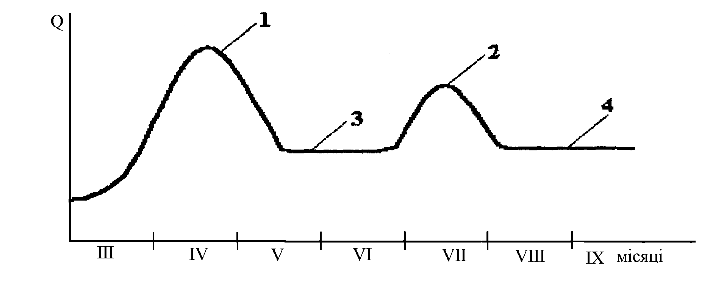
Рис. 1. Річний гідрограф стоку:
1 – повінь; 2 – літньо-осінній паводок; 3 – літня межень; 4 – зимова межень

На цьому гідрографі показано всі основні характеристики стоку, які спостерігаються протягом річного періоду.
Відповідно теорії ймовірності одна і та ж величина стоку може бути середньою і може нею не бути. Наприклад, якщо витрата стоку була знайдена за формулою

, (36)

то це – середня величина.
В формулі (36) – сума всіх поточних величин, а – кількість поточних вимірювань.
Якщо розмістити в ряду апологічних величин, які спостерігались в інший час, то ця величина набуває поточне значення, а середнє значення в багаторічному ряду даних спостережень буде знаходитись як:

, (37)

де – сума середніх значень за конкретний період;
n – кількість членів ряду.
найбільше споживання води (близько 4,5%) спостерігається в промисловості. Основна кількість води тут витрачається енергетикою, чорною металургією, хімічною і нафтохімічною промисловістю. Загальна кількість витраченої води 16 млрд.м³, в тому числі з Дніпра − 10, з Дністра − 0,5, з Сіверського Донця − 1,6, Південного Бугу − 1,8 млрд. м³.
Слід визначити високу водомісткість виробництва промислової продукції в Україні, яка вище навіть порівняно з країнами СНД. Так в горній металургії, споживається на 5% більше води на одиницю виробленої продукції, ніж в колишньому СРСР. Споживання свіжої води на одиницю виробленої продукції у Франції в 2,5 раза і Німеччині в 4,3 раза, Великобританії, Швеції у 1,2 раза менше, ніж в Україні. Атомні станції, які в Україні виробляють значну частину електроенергії, витрачають 1,5 раза більше води, ніж теплові станції.
Нині час водоспоживання води в промисловості в зв’язку зі спадом виробництва дещо зменшилось. Однак, прогнозується, що до 2010 року водоспоживання зрівняється з 1990 роком. В цей період у зв’язку з послабленням контролю за скидом стічних вод погіршилась якість очищення промислових стоків. На їх розбавлення для подальшого самоочищення водних джерел також потрібна значна кількість природних вод, що зменшує наявність водних ресурсів цього регіону.
Резервами збереження і поповнення водних ресурсів в даному випадку є такі заходи:
1. Перехід на водооборотне і повторне використання.
2. Застосування водозберігаючих технологій виготовлення продукції.
3. Використання солоних вод.
4. Досконало очищати промислові стоки перед скидом їх в міську каналізацію або у водні джерела.
Сільське господарство
на другому місці за кількістю води, що споживається (39 % від загального об’єму) знаходиться сільське господарство. Тут вода, в основному, витрачається на госппитне водопостачання і на зрощування сільськогосподарських культур. Перша стаття не дуже велика, бо лише 25% сільського населення охоплено централізованим водопостачанням з невеликою нормою водопостачання − 60 л/доб (в містах вона становить 200–300 л/доб). Деяка кількість також може витрачатись підприємствами харчової промисловості, розташованими в сільській місцевості. Однак, загрозу водним ресурсам тут здійснює не забір води, а стічні води сільських населених пунктів, які тут здебільшого не очищаються.
Друга стаття – зрошення, характерна, в основному, для південних областей України, де розміщується 2 млн. га зрошуваних земель. При середній нормі в 3850 м³/га потрібно до 8 млрд. м³ води. Правда, ця величина потрібна лише в посушливі роки. В середньо- і багатоводні роки потреба у воді різко зменшується. Основним водним джерелом тут також є р. Дніпро, з якої забирається на зрощення сільськогосподарських культур більше 6 млрд. м³, з Дунаю і південного Бугу по 0,5 млрд.м³, з Дністра 0,4 млрд.м³, Сіверського Донця 0,6 млрд.м³.
Заходами для збереження водних ресурсів тут можуть бути:
1. Перехід на водозберігаючі способи поливу: крапельне та імпульсне зрошування.
2. Застосування замість каналів трубопроводів великих діаметрів.
Госппитне водопостачання
сумарна потреба у воді на госппитне водопостачання становить в Україні близько 4,5 млрд. (16% від V_{заг.}). Кількість споживаної води залежить від кількості жителів в місті або в селищі міського типу, також ступеня їх благоустрою. У великих містах норма водоспоживання сягає 500 л на душу населення. В той же час в селищах міського типу, де немає каналізації і газопостачання, норма споживання води становить 60–80 л/добу. У великих містах частина споживаної води йде на полив зелених насаджень і проїзних частин вулиць. Значна кількість споживаної води втрачається через витік крізь арматуру і пориви трубопроводів. В середньому в Україні норма водоспоживання становить 320–364 л/добу. Для порівняння відмітимо, що в більшості Європейських країн норми водоспоживання нижчі, наприклад, в Болгарії − 200 л/добу, в Польщі − 240 л/добу, в Румунії − 230 л/добу. Це свідчить про можливості більш економних витрат водних ресурсів завдяки:
1. Виключення витоків з водопровідних мереж. Для цього потрібен своєчасний ремонт і оновлення старих труб та арматури.
2. Встановлення лічильників води у кожного водокористувача.
Безповоротне та комплексне використання водних ресурсів
природні води після участі в технологічному процесі або в комунальному господарстві здебільшого повертаються в природні водні джерела. Однак, частина води витрачається на випаровування з відкритої водної поверхні, на фільтрацію з грунтових штучних водойм і каналів, витік крізь пошкоджену арматуру і поривів в трубопроводах. Структура повного і безповоротного водоспоживання наведена в табл. 2.

Таблиця 2 Повне та безповоротне витрачання води в різних галузях народного господарства України
Галузь | Витрачення води в % від загального, що споживається галуззю
Галузь | повне | безповоротне
Промисловість | 45 | 16
Сільське господарство | 39 | 76
Комунальне господарство | 16 | 8

Таким чином, безповоротне водоспоживання є найбільшим в сільському господарстві, де вода витрачається на випаровування з полів зрощення і на інфільтрацію з каналів.
Аналіз стану водних ресурсів в Україні показує, що при збереженні існуючого технологічного рівня в промисловості і в сільському господарстві водний дефіцит може охоплювати практично всі річки. Це свідчить про те, що в найближчому майбутньому головним лімітуючим чинником у розвитку продуктивних сил України виступатиме водний. Тому завдання керівних водогосподарських органів полягає в раціональному використанні і охороні водних ресурсів, жорсткій економії води, широкому впровадженні водооборотних систем, маломістких технологіях.
В першу чергу воду треба давати населенню, тваринництву і працюючим галузям народного господарства. Залишок водних ресурсів потрібно так розподілити, щоб вода могла принести найбільший економічний ефект за рахунок розвитку відповідної галузі. Наприклад, в післявоєнні п’ятирічки річний стік використовувався для вироблення електроенергії, в 1970–1990 роках значна кількість його ішла на зрощення сільськогосподарських культур, в даний час пріоритетним напрямком використання води є або промисловість, або рибне, або сільське господарство.

3. Дати визначення «забезпеченість стоку». Визначення річного стоку розрахункової забезпеченості

Стік змінюється як в просторі, так і в часі. В часі він змінюється як протягом року, що було розглянуто в 4-му розділі, так і в багатолітті. Тому в даному розділі буде розглянуто багаторічне коливання поверхневого стоку.
перша причина мінливості це – залежність стоку від метеочинників (опадів, температури та інших), які самі змінюються в часі.
Друга причина – в його формуванні. Ця причина дуже багатофакторна. Це і стан поверхні землі (тала або мерзла, розорена або нерозорена), рівень вологозапасів у ґрунті, кількість води у водних джерелах.
Третя причина – сонячна активність.
Таким чином, сукупність цих чинників формують величини стоку, які є випадковими величинами. А випадкові величини вивчають за теорією ймовірностей. Тому виникає необхідність в ознайомленні з деякими поняттями теорії ймовірностей. Наприклад, випадкова подія. Це така подія, яка при наявності відповідного комплексу умов може наступити, а може і не наступити. Випадкові події формуються великим комплексом чинників, які не можливо не спрогнозувати і не прорахувати.
Кількісно випадкові події можуть бути виражені у випадкових величинах. Однак, в деяких випадках ці величини можуть бути випадковими і невипадковими. Наприклад, протягом року в річці один раз спостерігається найбільша витрата води. Ця максимальна величина обов’язково повинна бути. Тому вона не випадкова. Але, якщо взяти всі максимальні величини за ряд років, то в цьому ряді ця величина випадкова.
В той же час випадкові гідрологічні величини підлягають деяким закономірностям. Наприклад, циклічності, коли протягом ряду років спостерігаються мінімальні витрати в річках, а потім, навпаки – максимальні.
Сукупність випадкових величин називається статистичним рядом. В свою чергу, статистичний ряд характеризує зміну випадкових величин у часі. Гідрологічні ряди, в основному, є статистичними рядами.
Кожний гідрологічний ряд характеризується такими параметрами:
- Середня арифметична величина ;
- Коефіцієнт варіації С_{v};
- Коефіцієнт асиметрії С_{s}.
Візьмемо для прикладу ряд гідрологічних величин і розглянемо його характеристики. Припустимо, є дані середньорічних витрат за “n” років. Позначимо витрати за кожен рік через X₁;X₂;…X_{n}
Для визначення інших характеристик ряду спочатку обчислюють ступінь розкидання ряду, тобто мінливості його, який можна одержати через різницю між будь-якими і-м значенням і середнім , тобто

Однак, для характеристики ряду важливо знати середнє відхилення, тому що окремі відхилення не дають повного уявлення про розкидання точок біля середини.
Оскільки відхилення мають різні знаки, то сума їх дорівнює нулю і середнє значення також дорівнює нулю. Тому не може бути характеристикою ряду.Щоб позбутись від впливу знаків при відхиленнях, усі відхилення підносять до квадрату, а суму квадратів усіх відхилень ділять на число членів ряду. З цього виразу добувають корінь квадратний. Одержана величина називається середнім квадратичним відхиленням і визначається за формулою:

Якщо число членів ряду менше ніж 30, середнє квадратичне відхилення треба визначати за формулою:

Середнє квадратичне відхилення – абсолютна характеристика мінливості даного ряду.
Для порівняння мінливості з іншими статистичними рядами необхідно виразити величину в частках від . Одержане значення називається коефіцієнтом варіації і визначається за формулою:

Для зручності і спрощення гідрологічних розрахунків статистичні ряди дуже часто виражають не в абсолютних величинах, а у відносних, тобто, застосовують безрозмірні ряди. Для цього кожний член розмірного ряду ділять на середнє арифметичне значення, одержуючи величини, які називаються модульними коефіцієнтами

Безрозмірний ряд має дві основні властивості:
- Сума членів безрозмірного ряду дорівнює числу членів ряду

()
- Середнє арифметичне значення безрозмірного ряду дорівнює одиниці

()
При заміні в формулах (40 і 41) величини на одержують значення коефіцієнта варіації для безрозмірного ряду

і

Третьою характеристикою статистичного ряду є коефіцієнт асиметрії (). Ряд називається симетричним, якщо додатні і від’ємні відхилення членів ряду повторюються однаково часто. Якщо цього немає, з’являється асиметричність ряду, що характеризується коефіцієнтом . Для розмірного ряду визначається так:

а для безрозмірного

Гістограма і крива розподілу
Наочне уявлення про величини коефіцієнтів і дають гістограма і крива розподілу величин статистичного ряду. Частіше тут беруть безрозмірні ряди.
Для побудови гістограми всі значення ряду розміщують в спадному порядку. Потім його розбивають на однакові інтервали і визначають частоту повторювань “n” в кожному інтервалі. Потому, відкладаючи по осі ординат n , а по осі абсцис К, будують гістограму. На рис. 2 і 3 зображені гістограми і крива розподілу.

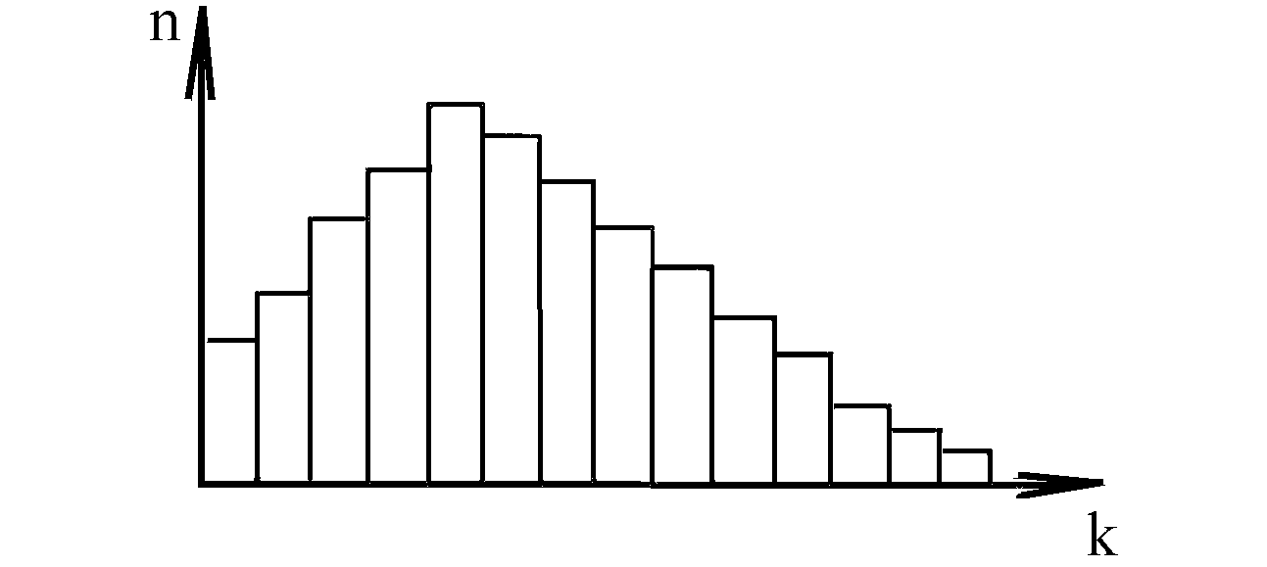
Рис. 2. Гістограма розподілу

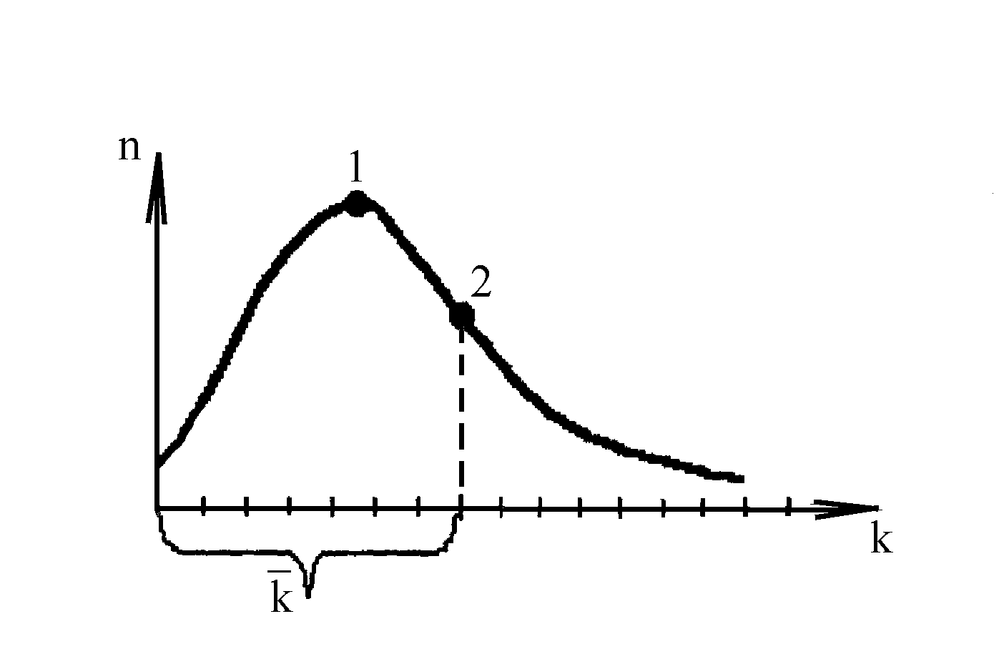
Рис. 3. Крива розподілу

Криву розподілу можна одержати, якщо при будові гістограми зменшувати інтервал до нескінченно малої величини. Однак, при цьому бажано мати і нескінченну кількість членів ряду.
Крива розподілу дає наочне уявлення про закони розподілу випадкової величини. Вона характеризує ймовірність появи того чи іншого значення ряду випадкових величин.
Що таке ймовірність? Імовірність – це міра можливості появи тієї чи іншої події або групи приблизно однакових подій або величин.
Імовірність появи будь-якої події або величини () визначається за формулою:

де – група, а точніше, кількість приблизно однакових подій або величин;
– загальна кількість всіх можливих випадків подій або величин.
Наприклад, маємо дані за середньорічними витратами річки за 100 років, з яких протягом 30 років витрати були в межах 100…70 м³/с; протягом 50 років – в межах 70…40 м³/с; протягом 20 років – в межах 40...10 м³/с. Тоді ймовірність появи витрат від 100 до 70 м³/с буде

Імовірність появи витрат від 70 до 40 м³/с буде

Імовірність появи витрат від 40 до 10 м³/с становитиме

Таким чином імовірність коливається в межах від 0,0 до 1,0. Якщо імовірність події дорівнює нулю, вона абсолютно неможлива, а якщо одиниці то вірогідна.
На кривій розподілу (рис. 3) виділяються декілька характерних точок. Так, точка 1 відповідає максимальній частоті повторювань і називається модою. Точка 2 відповідає середньому значенню ряду і називається центром розподілу.
Криві розподілу бувають симетричні, коли , і асиметричні, коли

Крива розподілу буде симетричною, коли точки 1 і 2 співпадають. Гідрологічні ряди характеризуються асиметричністю, причому – додатною, бо точка 1 знаходиться праворуч від точки 2.
Величина ординати в центрі кривої характеризує мінливість ряду: чим більша ордината, тим більший коефіцієнт – і навпаки.
Забезпеченість значень гідрологічного ряду
В практиці проектування і будівництва гідротехнічних споруд будівельними нормами і правилами встановлено – кожна споруда залежно від класу капітальності має розраховуватись на певну забезпеченість. Забезпеченість частіше виражається у відсотках. Так зрошувальні системи розраховуються на 75–90%-у, осушувальні – на 10–25%-у, водозабірні споруди водопостачання на 95–97%-у, будинки і греблі ГЕС на 0,01–0,1%-у забезпеченість.
Так що ж таке забезпеченість? Для цього, передусім, треба знати правила її визначення. Відповідно цим правилам усі значення гідрологічного ряду треба розташувати або у зростаючому, або у спадному порядку, пронумерувати їх і за нижчеподаною формулою визначити їх забезпеченість.

де – порядковий номер члена ряду у спадному (зростаючому) ряду цифр;
– кількість членів ряду.
Виходячи з того, в якій послідовності розміщені значення ряду, формулювання поняття забезпеченості буде різне:
- Під забезпеченістю будь-якої величини ряду розуміється імовірність перевищення значення, що розглядається, серед сукупності всіх можливих значень.
- Під забезпеченістю будь-якої величини ряду розуміється імовірність перевищення значення, що розглядається, і більше нього, серед сукупності всіх можливих значень.
Перше формулювання придатне для зростаючого ряду, друге – для спадного. В інженерній гідрології прийнято розміщувати значення за другою схемою.
Призначення і будова кривих забезпеченності
Криві забезпеченості частіше будують для безрозмірних рядів, в яких усі значення виражені в модульних коефіцієнтах . Кожне забезпечене значення ряду має свій модульний коефіцієнт, який визначається, наприклад, для витрат 10%-ої забезпеченості як:

Дуже часто при розрахунках розмірів гідротехнічних споруд на пропуск екстремальних величин стоку забезпеченістю менше 5% або більше 95%, коли такі величини не спостерігались, але є середні значення ряду, то їх можна визначити, якщо знати відповідної забезпеченості, тобто:

Для цього будуються криві забезпеченості. Є декілька способів їх побудови. Критерієм вибору, частіше, є достатність даних спостережень за стоками в будь-якому створі річки.
Будова кривої забезпеченості при достатній кількості даних
Першим прийомом побудови кривої забезпеченості при достатній кількості даних спостережень (N→100) є перебудова гістограми розподілу. Для цього по осі ординат відкладають модульний коефіцієнт , а по осі абсцис частоту повторювань (рис. 4).

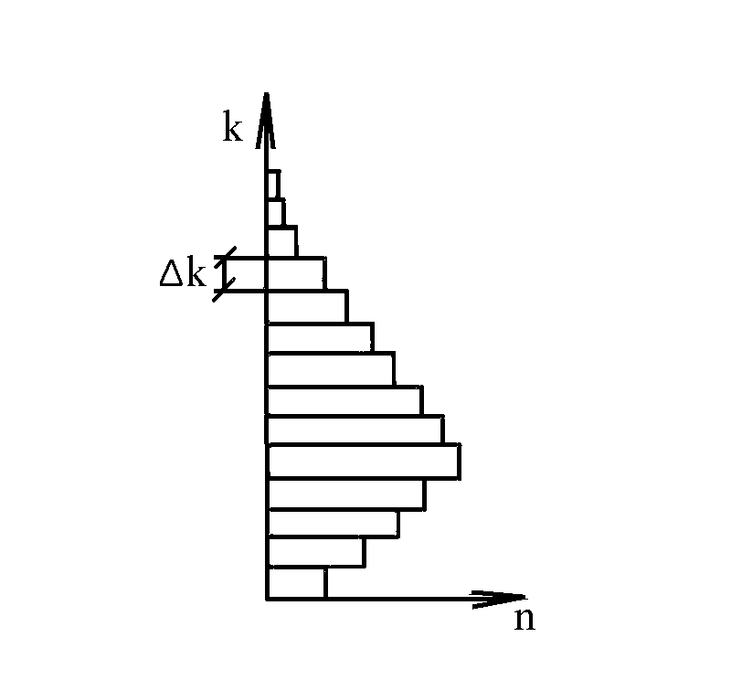
Рис.4. Гістограма

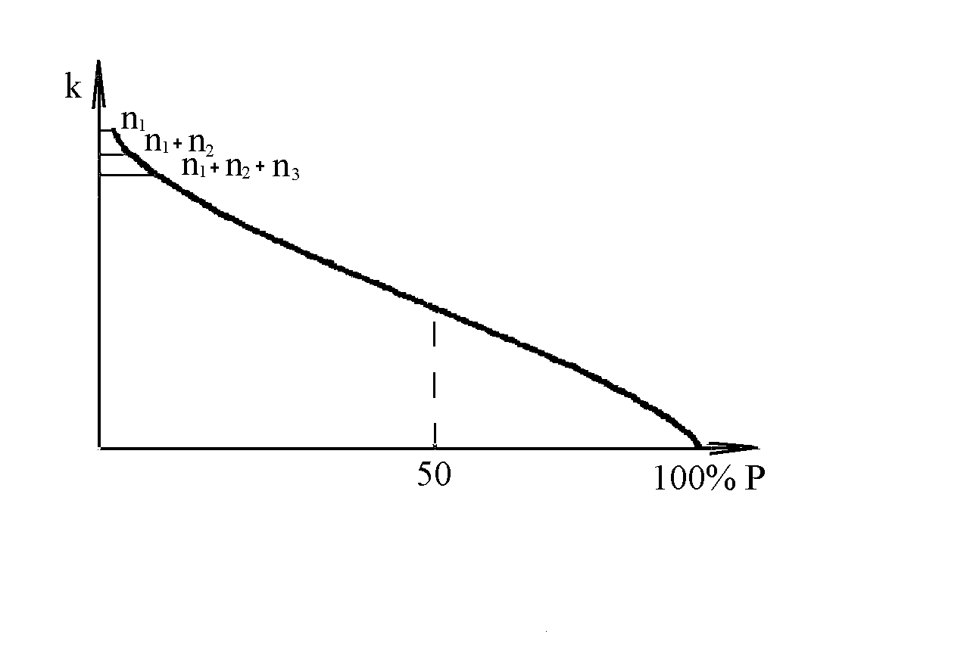
Рис. 5. Крива забезпеченості

Починаючи з найбільших членів ряду послідовно підсумовують частоти повторювань в кожному інтервалі і відкладають по осі ординат значення , а по осі абсцис або , або їх вираз у відсотках, тобто . Одержані точки з’єднують плавною кривою, яка і є кривою забезпеченості (рис. 5). Задаючись розрахунковою забезпеченістю, відкладають її значення на осі абсцис, одержують точку, через яку проводять пряму до перетину з кривою і далі до осі ординат. Таким чином знаходять потрібної забезпеченості.
Другий спосіб побудови кривої забезпеченості при достатній кількості даних це – використання формули, за допомогою якої знаходять забезпеченість кожного члена безрозмірного ряду. Виносячи і на графік, одержують також ряд точок, з’єднання яких дає криву забезпеченості.
Аналогічно криву розподілу можна перебудувати в криву забезпеченості.
Будова кривої забезпеченості при недостатності даних спостережень
Частіше є дані за короткий відрізок часу (20–25 років). При будові емпіричної кривої забезпеченості на її кінцях залишаються ділянки, де неможливо встановити положення кривої із-за відсутності необхідних даних. А це дуже важливі значення , бо за їх допомогою визначаються екстремальні значення стоку. В таких випадках користуються значеннями , що знімають з теоретичних кривих забезпеченості, які побудовані шляхом перебудови кривих розподілу. Криві розподілу можуть мати аналітичний, тобто, теоретичний вираз у вигляді формул. З теоретичних кривих в гідрології найбільш розповсюджені біномальна крива розподілу (відома, як крива Пірсона ІІІ типу) і крива трипараметричного гамма-розподілу, яка була розроблена С. Н. Кріцьким і М. Ф. Менкелем.
Після інтегрування асиметричної кривої розподілу С. І. Рибкін перебудував її в теоритичну криву забезпеченості і склав таблицю відхилень ординат кривої забезпеченості від середнього значення, при коефіцієнті варіації і залежно від різних значень .
За допомогою цих таблиць знаходять відхилення, які називаються числами Фостера () і затим визначають модульні коефіцієнти за формулою:

Якщо , то завжди дорівнює 1, а якщо , то і .
Для визначення за таблицями потрібно знати , а для – потрібне . Їх значення визначають за коротким рядом з допомогою формул. Іноді приймається рівною .
В таблицях трипараметричного гамма-розподілу наведені ординати кривої забезпеченості зразу ж в модульних коефіцієнтах і для визначення розрахункових величин стоку достатньо лише помножити значення ординат на середню величину витрат, тобто

Повторюваність
Із забезпеченістю має тісний зв’язок повторюваність. Повторюваність – це кількість років, протягом яких величина, що розглядається, з’являється в середньому один раз.
Повторюваність зв’язана із забезпеченістю такими залежностями:

при
при

Однак, спрогнозувати появу року певної забезпеченості неможливо і, наприклад, при забезпеченості річний стік може відбуватись в цьому році або через 1000 років.

Розрахункова робота

Варіант 1. Річка Тетерів

Завдання 1. Характеристика басейну річки та гідрографічної мережі
За звітний період було обстежено від витоку до гирла 6 основних річок області: Тетерів, Случ, Уж, Норинь, Ірша, Гнилоп’ять, а також гирло річки Гуйва, три річки в прикордонних з Київською областю створах : р. Кам’янка, р. Ірпінь та р. Роставиця (басейн р. Рось), і р. Уборть яка є транскордонною між Україною та республікою Білорусь .
Відбір проб здійснюється згідно "Програми моніторингу поверхневих вод суші", розробленої Держуправлінням екології та природних ресурсів в Житомирській області. "Програма..." нараховує 18 пунктів, 23 створи на 11 річках з щоквартальним відбором проб в кожному створі (94 проби). Відібрано по "Програмі моніторингу" 94 проб.
Під час інспекційних перевірок діяльності об"єктів-забруднювачів було перевірено також 30 малих річок (Добринка, Глибочок, Бистріївка, Пустоха, Лісна, Лемня, Настя, Церем, Іршиця, Кам’янка, Чорна Руда, Мика, Тетерівка, Лозниця, Смолка, Хомора, Повчанка, Крошенка, Ужиця, Кропивнянка, Руда, П’яток, Постол, Мурованка, Конявка, Кремна, Унава, Білка, Рихта, Очеретян-ка), 27 кар’єрів, 61 ставок, 9 меліоративних каналів, 6 струмків, 2 свердловини, 3 болота, 1 канава, 2 водосховища, 12 криниць.

Річка ТЕТЕРІВ
Річка Тетерів, права притока р.Дніпро, протяжність на території області 247 км. Протікає по території чотирьох районів: Чуднівського, Житомирського, Коростишівського, Радомишльського. Кількість контрольних створів - 27, з них згідно до "Програми..." - 7. Відбір проб проведений 4 рази на рік по кожному створу. Результати представлені у порівнянні з 2004 роком (за середніми значеннями).
У верхньому створі річки 1 км вище смт. Чуднів (с. Волосівка) порівняно з попереднім 2004р спостерігається збільшення вмісту магнію, з 18,5 мг/дм³ в 2004 році до 28мг/дм³ – в 2005, амонію сольового з 0,77 мг/дм³ до 0,95 мг/дм³ заліза загального з 0,32 до 0,49мг/дм³. Спостерігається незначне зменшення вмісту сульфатів та хлоридів. Решта показників якості води в цьому створі суттєвих змін не зазнали. Показники вмісту важких металів не перевищують рівень ГДК за винятком марганцю,вміст якого перевищує ГДК в 2 рази. Аналізуючи середні значення показників за 2005рік можна відмітити, що мають місце перевищення ГДК по вмісту сольового амонію в 1,9рази (0,95 мг/дм³ при нормі 0,5 мг/дм³), БСК₅ в 1,3 рази (4,01 мгО₂/дм³ при нормі 3,0 мгО₂/дм³), заліза загального в 4,9 рази (0,49 мг/дм³ при нормі 0,1 мг/дм³ ).
В створі 1км нижче смт. Чуднів, (с Дубище) різких змін якості води не cпостерігається. Більшість показників, в порівнянні з минулим роком, істотно не змінилась або має тенденцію до зменшення, за винятком заліза загального вміст якого зріс з 0,37 мг/дм³ до 0,53 мг/дм³ та сольового амонію – з 1,04 до 1,18 мг/дм³ і перевищують норматив ГДК відповідно у 5,3 і 2,4 рази.
Незважаючи на те, що з очисних споруд Чуднівського ПЖКГ скид відсутній (скид відбувається в накопичувач), спостерігається погіршення стану річки в створі 1км нижче смт. Чуднів в порівнянні з верхнім створом.
Оцінюючи стан якості води в створі 5 км вище м. Житомир (водосховище «Відсічне») можна відмітити погіршення значень показників вмісту сольового амонію (з 0,48 мг/дм³ до 0,72 мг/дм³ ) та заліза загального (з 0,22 мг/дм³ до 0,32 мг/дм³ ). Як і в попередньому році є перевищення по марганцю в 2,5 рази ( 0,025 мг/дм³ при нормі ГДК 0,01 мг/дм³ ) . За іншими показниками істо-тних змін не відбулося.
У створі вище гирла річки Кам'янка, показники якості води знаходяться в межах 2004р, лише по вмісту сольового амонію можна відмітити тенденцію до зростання (з 0,74 мг/дм³ до 1,03 мг/дм³ ) . Перевищення норм ГДК є по залізу загальному в 3,1 рази (0,31 мг/дм³ при нормі 0,1 мг/дм³ ), марганцю в 3 рази (0,03 мг/дм³ при нормі 0,01 мг/дм³), ХСК і БСК₅, а деякі погіршення в порівнянні із попереднім контрольним створом пояснюється впливом річок Гнило-п’ять та Гуйва .
В створі 0,5 км нижче гирла річки Кам’янка порівняно з 2004р істотних змін не відбулось, за винятком фосфатів, показник яких зріс з 0,48 мг/дм³ до 0,63 мг/дм³. Перевищення нормативів ГДК має місце по сольовому амонію в2,8 рази ( при нормі 0,5 мг/дм³ -1,42 мг/дм³ ), фосфатах в 3,7 рази (при нормі 0,17 мг/дм³ -0,63 мг/дм³ ), залізу загальному в 3,7 рази (при нормі 0,1 мг/дм³ - 0,37 мг/дм³ ).
У створі нижче міста Житомира, с. Левків, у порівнянні з 2004 роком спостерігається тенденція до зменшення більшості показників якості води, що пов’язане із покращенням роботи ОСК Житомирського ВУВКГ , де була проведена оптимізація технологічного режиму очистки стічних вод. Показники якості зворотних вод значно покращилися і відповідно зменшився вплив скидів ОСК Житомирського ВУВКГ на р. Тетерів. Та все ж, незважаючи на це, у цьому створі має місце перевищення нормативів ГДК по сольовому амонію в 3,3 рази (1,67 мг/дм³ при нормі 0,5 мг/дм³ ), нітритах в 3,6 рази (0,29 мг/дм³ при нормі 0,08 мг/дм³ ), фосфатах в 8,1рази (1,38 мг/дм³ при нормі 0,17 мг/дм³ ), залізу загальному в 3 рази (0,3 мг/дм³ при нормі 0,1 мг/дм³ ), БСК₅ в 1,9 рази (5,77 мгО₂/дм³ при нормі 3,0 мгО₂/дм³ ), ХСК в 1,5рази (46,19 мгО₂/дм³ при нормі 30,0 мгО₂/дм³ ), марганцю в 5 разів.
В прикордонному з Київською областю створі, с. Вишевичі, спостерігається незначне коливання середніх значень більшості показників відносно даних 2004 року, лише можна відмітити зростання вмісту фосфатів (з 0,66 мг/дм³ до 0,84 мг/дм³ ) та заліза загального (з0,37 мг/дм³ до 0,46 мг/дм³), що у 4,9 та 4,6 відповідно перевищують норму ГДК. Незважаючи на те, що середні значення показників ХСК, БСК₅ і сольового амонію протягом 2005 року зменшились, їх значення все ще не досягає значень ГДК.
Гідрохімічний стан річки Тетерів від витоку до прикордонного створу з Київською областю різких змін в порівнянні з минулим роком не зазнав, проте спостерігається незначна тенденція до покращення. Якщо порівнювати якісні показники в першому контрольному створі, 1км вище смт.Чуднів (фоновий створ) і в останньому, прикордонному створі, (с.Вишевичі), то можна відмітити, що за показниками сольового складу і заліза загального майже вдалося досягти фонових значень, а от деякі трофо-сапробіологічні показники зросли: нітрати і нітрити збільшились вдвічі, з 2,8 до 4,4 мг/дм³ і з 0,04 до 0,1 мг/дм³ відповідно, фосфати - майже в четверо з 0,22 до 0,84 мг/дм³. Причиною погіршення якості води в річці є неефективна робота очисних споруд Коростишівського МКП “Водоканал” , та вплив побутових стоків м.Радомишль.

2. Визначення норми річного стоку при наявності достатньої кількості даних спостережень

Завдання 1 . характеристика басейну річки та гідрографічної мережі
Наводиться гідрографічна характеристика басейну річки.
Довжина l_{гол} головної річки Тетерів становить 247 км, довжина р. Уж – 27 км, р. Случ – 21 км. Річки Уж і Случ є притоками першого порядку.
Площа водозбірного басейну становить 10947 км².
Коефіцієнт звивистості k_{зв} визначаємо за формулою:

Довжина водозбірного басейну L становить 27 км. За формулою визначаємо середню ширину басейну:

км

Розраховуємо протяжність річкової системи:
247+27+21=295 км

Коефіцієнт щільності річкової мережі d розраховується за формулою:

d = 295/10947=0,03 км/км².

Коефіцієнт нерівномірності розвитку річкової мережі k_{нер} розраховується за формулою:

Визначити середнє багаторічне значення (норму) річного стоку при наявності даних спостережень.
Дано: середні річні витрати води р. Тетерів за період 1967-2000 рр. (всього за 34 роки).
Розв’язок: розрахунки статистичних параметрів річного стоку проводимо у вигляді таблиці.
У гр. 4 значення річного стоку розташовуємо у порядку зменшення.

Таблиця
№ | Роки | Q_{i}, м³/с | Q_{i}, м³/с у ранжованому ряді | k_{i}=Q_{i}/Q₀ | k_{i}-1 | (k_{i}-1)² | (k_{i}-1)³ | lgk_{i} | k_{i}*lgk_{i} | P=(m/(n+1)) *100%
1 | 2 | 3 | 4 | 5 | 6 | 7 | 8 | 9 | 10 | 11
1 | 1967 | 0,81 | 6,53 | 3,023 | 2,023 | 4,0925 | 8,2792 | 0,480 | 1,452 | 2,857
2 | 1968 | 1,92 | 5,87 | 2,718 | 1,718 | 2,9515 | 5,0707 | 0,434 | 1,180 | 5,714
3 | 1969 | 2,28 | 3,52 | 1,63 | 0,630 | 0,3969 | 0,2500 | 0,212 | 0,346 | 8,571
4 | 1970 | 2,29 | 3,49 | 1,616 | 0,616 | 0,3795 | 0,2337 | 0,208 | 0,337 | 11,429
5 | 1971 | 2,28 | 3,32 | 1,537 | 0,537 | 0,2884 | 0,1549 | 0,187 | 0,287 | 14,286
6 | 1972 | 1,45 | 3,15 | 1,458 | 0,458 | 0,2098 | 0,0961 | 0,164 | 0,239 | 20
7 | 1973 | 3,49 | 3,09 | 1,43 | 0,430 | 0,1849 | 0,0795 | 0,155 | 0,222 | 22,857
8 | 1974 | 0,65 | 3,04 | 1,407 | 0,407 | 0,1656 | 0,0674 | 0,148 | 0,209 | 28,571
9 | 1975 | 1,65 | 2,43 | 1,125 | 0,125 | 0,0156 | 0,0020 | 0,051 | 0,058 | 31,429
10 | 1976 | 0,41 | 2,29 | 1,06 | 0,060 | 0,0036 | 0,0002 | 0,025 | 0,027 | 37,143
11 | 1977 | 3,15 | 2,28 | 1,056 | 0,056 | 0,0031 | 0,0002 | 0,024 | 0,025 | 40
12 | 1978 | 1,75 | 2,28 | 1,056 | 0,056 | 0,0031 | 0,0002 | 0,024 | 0,025 | 45,714
13 | 1979 | 3,32 | 2,25 | 1,042 | 0,042 | 0,0018 | 0,0001 | 0,018 | 0,019 | 48,571
14 | 1980 | 3,09 | 2,22 | 1,028 | 0,028 | 0,0008 | 0,0000 | 0,012 | 0,012 | 51,429
15 | 1981 | 0,69 | 2,14 | 0,991 | -0,009 | 0,0001 | 0,0000 | -0,004 | -0,004 | 54,286
16 | 1982 | 0,63 | 2,12 | 0,981 | -0,019 | 0,0004 | 0,0000 | -0,008 | -0,008 | 57,143
17 | 1983 | 1,08 | 1,98 | 0,917 | -0,083 | 0,0069 | -0,0006 | -0,038 | -0,035 | 60
18 | 1984 | 1,83 | 1,92 | 0,889 | -0,111 | 0,0123 | -0,0014 | -0,051 | -0,045 | 62,857
19 | 1985 | 1,52 | 1,83 | 0,847 | -0,153 | 0,0234 | -0,0036 | -0,072 | -0,061 | 65,714
20 | 1986 | 5,87 | 1,75 | 0,81 | -0,190 | 0,0361 | -0,0069 | -0,092 | -0,074 | 68,571
21 | 1987 | 6,53 | 1,75 | 0,81 | -0,190 | 0,0361 | -0,0069 | -0,092 | -0,074 | 71,429
22 | 1988 | 3,52 | 1,65 | 0,764 | -0,236 | 0,0557 | -0,0131 | -0,117 | -0,089 | 74,286
23 | 1989 | 1,41 | 1,52 | 0,704 | -0,296 | 0,0876 | -0,0259 | -0,152 | -0,107 | 77,143
24 | 1990 | 1,75 | 1,47 | 0,681 | -0,319 | 0,1018 | -0,0325 | -0,167 | -0,114 | 80
25 | 1991 | 1,16 | 1,45 | 0,671 | -0,329 | 0,1082 | -0,0356 | -0,173 | -0,116 | 82,857
26 | 1992 | 1,47 | 1,41 | 0,653 | -0,347 | 0,1204 | -0,0418 | -0,185 | -0,121 | 85,714
27 | 1993 | 1,38 | 1,38 | 0,639 | -0,361 | 0,1303 | -0,0470 | -0,194 | -0,124 | 88,571
28 | 1994 | 2,25 | 1,16 | 0,537 | -0,463 | 0,2144 | -0,0993 | -0,270 | -0,145 | 91,429
29 | 1995 | 2,12 | 1,08 | 0,5 | -0,500 | 0,2500 | -0,1250 | -0,301 | -0,151 | 94,286
30 | 1996 | 1,98 | 0,81 | 0,375 | -0,625 | 0,3906 | -0,2441 | -0,426 | -0,160 | 97,143
31 | 1997 | 2,43 | 0,69 | 0,319 | -0,681 | 0,4638 | -0,3158 | -0,496 | -0,158 | 97,234
32 | 1998 | 2,22 | 0,65 | 0,301 | -0,699 | 0,4886 | -0,3415 | -0,521 | -0,157 | 98,124
33 | 1999 | 3,04 | 0,63 | 0,292 | -0,708 | 0,5013 | -0,3549 | -0,535 | -0,156 | 98,231
34 | 2000 | 2,14 | 0,41 | 0,19 | -0,810 | 0,6561 | -0,5314 | -0,721 | -0,137 | 98,654
Сума |  | 73,56 | 73,56 |  | 0,000 | 12,3812 | 12,0069 | -2,473 | 2,400 | -

Середню багаторічну величину стоку розраховуємо за формулою:

м³/с

Перевірка розрахунків – сума модульних коефіцієнтів дорівнює кількості років спостережень:

Σk_{i}=34,056; Σ(k_{i}-1)=0 (допустима нев’язка – 0,05)
Виразити отриману у вигляді середньої багаторічної витрати води норму стоку через інші характеристики стоку: об’єму, модуль, шар та коефіцієнт стоку.
Дано: норма річного стоку р. Тетерів Q₀=2,16 м³/с, площа водозбору F=10947 км², середньо багаторічна норма річних опадів х₀=20117,7/34=591,7 мм.
Розв'язок: норму стоку виражаємо у інших одиницях стоку за формулами:

W=Q₀*T=2,6*31,56*10⁶=82,056 млн. м³ (у році 31,56*10⁶ с),
M=Q₀/F*10³=2,16/10947*10³=1,93 л/(с*км²),
y=h=W/F*10³=82,056/10947*10³=750 мм

коефіцієнт стоку розраховуємо за формулою:

α=h/x₀=750/591,7=1,3

Визначити коефіцієнт мінливості (варіації) річного стоку.
Дано: дані табл..
Розв'язок:
За методом найбільшої правдоподібності коефіцієнт варіації розраховуємо залежно від статистик λ₂ та λ₃:

За номограмою знаходимо:
С_{V}=0,6; С_{S}=2С_{V}=2*0,6=1,2.
За методом моментів коефіцієнт варіації обчислюємо за формулою:

.

Визначити відносні середні квадратичні похибки норми стоку і коефіцієнта варіації.
Дано:

С_{V}=0,6

Розв'язок: величину відносної середньоквадратичної похибки σ_{Q0} розраховуємо за формулою:

Величину відносної середньоквадратичної похибки коефіцієнта варіації δС_{V} визначаємо за формулою:

%
%

Завдання 3. Побудова кривих забезпеченості річного стоку

Забезпеченістю гідрологічної характеристики називають імовірність перевищення розглядуваного значення цієї характеристики над усіма можливими її значенями. Наприклад, якщо середньорічна витрата води у 20 м³/с має забезпеченість 80%, то це означає, що у 80 випадках із 100 спостерігатиметься річна витрата, що дорівнюватиме 20 м³/с або більше.
Криву забезпеченості, побудовану за даними спостережень, називають емпіричною. Для її побудови хронологічний ряд річних витрат води Q₁, Q₂, Q_{n} систематизують у ранжований ряд (розташовують у порядку зменшення від найбільшого значення до найменшого) і обчислюють забезпеченість Р кожного члена ряду за формулою

Де m – порядковий номер члена ранжованого ряду; n – кількість членів ряду, тобто кількість років спостережень.
Отримані значення Р наносять на сітківку ймовірностей (тип сітківки залежить від співвідношення С_{S}/С_{V}) і проводять влавну усереднюючи криву емпіричну криву забезпеченості.
Для згладжування (вирівнювання) та екстраполяції (продовження) емпіричних кривих застосовують теоретичні (аналітичні) криві забезпеченості. Як правило, застосовується аналітична крива три параметричного гама-розподілу при будь-якому співвідношенні С_{S}/С_{V} та біноміальна крива розподілу при С_{S}>2 С_{V}.

Для побудови аналітичної кривої три параметричного гама-розподілу ординати її знаходять за таблицею залежно від співвідношення С_{S}/С_{V}; потім за значенням С_{V} виписують модульні коефіцієнти К_{Р%}, які відповідають заданій забезпеченості. Для підвищення точності ординат кривої потрібно враховувати соті частки значення С_{V} (з точністю до двох знаків після коми) шляхом інтерполяції між суміжними колонками цифр.
Ординати біноміальної кривої знаходять за виразом:

К_{Р%}=Ф_{Р%}*С_{V}+1,

Де Ф_{Р%} - нормоване відхилення ординати кривої забезпеченості від середнього значення (при К_{Р%}=1), яке знаходять за таблицею.
Побудувати емпіричну криву забезпеченості річного стоку.
Дано: середні річні витрати води Q_{i} р.Тетерів за період 1967-1991 рр.
Розвязок: для розрахунку забезпеченості Р значення річного стоку Q_{i} систематизує у ранжований ряд – розташовуємо у порядку зменшення. Координати емпіричної кривої забезпеченості (Р) обчислюємо за формулою:

Результати обчислень наведено у таблиці, гр..11. за цими даними на сітківку ймовірностей наносимо точки емпіричної кривої. По вісі абсцис відкладаємо забезпеченість (масштаб: 1 см – 5%), по вісі ординат – К_{Р%}. Для спрощення графік будуємо на міліметровому папері.
Побудувати теоретичну криву три параметричного гама-розподіу забезпеченості річного стоку.
Дано: коефіцієнт варіації С_{V}=0,6.
Розв'язок: координати теоретичних кривих три параметричного гама розподілу визначаємо за додатком для коефіцієнта асиметрії
С_{S}=1,5С_{V}, С_{S}=2С_{V}, С_{S}=2,5С_{V}

Записуємо їх у таблицю.
Отримані координати теоретичних кривих наносимо на сітківку ймовірностей. Спів ставляючи побудовані теоретичні криві з емпіричною кривою забезпеченості встановлюємо, що крива три параметричного гама розподілу при С_{S}=2,5С_{V} найкраще узгоджується з емпіричною, тому її приймаємо за розрахункову.

Таблиця Координати кривої забезпеченості три параметричного гама-розподілу середньорічних витрат води р. Тетерів
Забезпеченість
Р % | 0,1 | 1 | 5 | 10 | 25 | 50 | 75 | 80 | 95 | 97 | 99
Ординати кривої
С_{S}=1,5С_{V}
К_{Р%} | 3,02 | 2,42 | 1,92 | 1,68 | 1,33 | 0,934 | 0,630 | 0,562 | 0,305 | 0,247 | 0,160
С_{S}=2С_{V}
К_{Р%} | 3,27 | 2,51 | 1,94 | 1,67 | 1,28 | 0,918 | 0,634 | 0,574 | 0,342 | 0,288 | 0,206
С_{S}=2,5С_{V}
К_{Р%} | 3,51 | 2,59 | 1,95 | 1,66 | 1,33 | 0,906 | 0,640 | 0,585 | 0,373 | 0,325 | 0,248

Побудувати біноміальну криву розподілу забезпеченості річного стоку.
Дано: коефіцієнт варіації С_{V}=0,52 коефіцієнт асиметрії С_{S}=2С_{V}=1,2.
Розв'язок: координати біноміальної кривої розподілу знаходимо за виразом К_{Р%}=Ф_{Р%}*С_{V}+1. Розрахунок проводимо у такому порядку: за таблицею додатку 3 знаходимо нормоване відхилення ординати кривої забезпеченості Ф_{Р%} від середнього значення залежно від С_{S} і обчислюємо значення К_{Р%}. результати розрахунків зводимо у тиблицю.

Таблиця
Координати біноміальної кривої забезпеченості річного стоку р. Тетерів
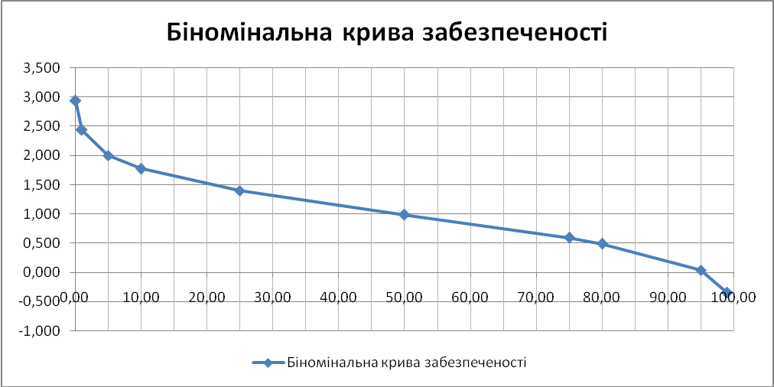

Завдання 4. Розрахунок витрат води заданої забезпеченості

Визначити витрати води забезпеченістю 1, 50 та 80%.
Дано: норма річного стоку р. Тетерів Q₀=2,16 м³/с, крива забезпеченості три параметричного гама-розподілу при С_{S}=2 С_{V}
Розв'язок: для визначення розрахункових річних витрат води забезпеченістю 1, 50 та 80% з кривої забезпеченості знімаємо значення К_{Р%}:

Q_{1%}=2,16*2,51=5,42 м³/с
Q_{50%}=2,16*0,92=1,99 м³/с
Q_{80%}=2,16*0,57=1,23 м³/с

Визначити забезпеченість витрат води 1975 року.
Дано: середньорічна витрата води р. Тетерів у 1975 році Q₁₉₇₅=1,65 м³/с, норма річного стоку Q₀=2,16 м³/с.
Розв'язок: розраховуємо модульний коефіцієнт К_{Р} за залежністю:
К_{Р}=Q_{P}/Q₀=1,65/2,16=0,76, якому за кривою забезпеченості відповідає Р=54%. повторюваність 1 раз на N років розраховуємо за формулою:

N=100/54=2

Тобто, в середньому 1 раз на 2 роки середньорічна витрата води р. Тетерів має бути не меншою, ніж 1,65 м³/с.

